Oficio N° 16.876
rrp/mrb
S.72ª /369ª

VALPARAÍSO, 1 de septiembre de 2021

La Cámara de Diputados, en sesión de esta fecha, aprobó en general el proyecto de ley que prorroga la vigencia de la ley N° 19.648, que Otorga titularidad en el cargo a profesores contratados a plazo fijo por más de tres años, en los supuestos que indica, correspondiente al boletín N° 14.450-04.

Por haber sido objeto de indicaciones, que se adjuntan, me permito remitir a US. la totalidad de los antecedentes para que la comisión que US. preside emita el segundo informe, de conformidad con lo estatuido en el inciso cuarto del artículo 130 del reglamento de la Corporación.

Hago presente a US. que la Sala aprobó en general esta iniciativa por 119 votos a favor, de un total de 155 diputados en ejercicio.

Lo que tengo a honra comunicar a US., por orden del señor Presidente de la Cámara de Diputados.

Dios guarde a US.

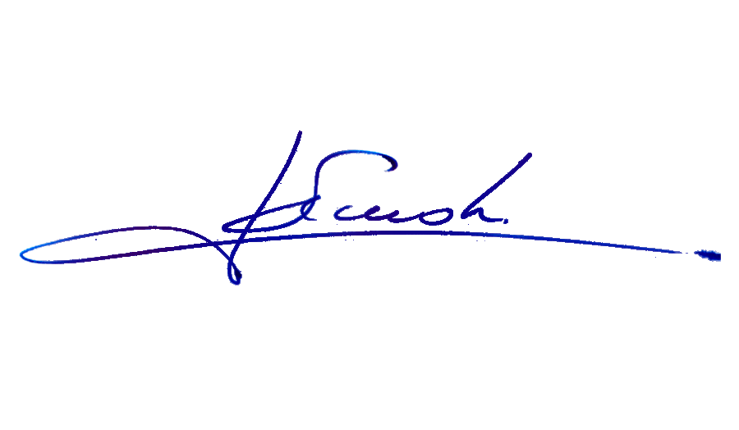

RAFAEL RUZ PARRA
Abogado Oficial Mayor (S) de Secretaría

AL SEÑOR PRESIDENTE DE LA COMISIÓN DE EDUCACIÓN.

INDICACIONES AL PROYECTO DE LEY QUE PRORROGA LA VIGENCIA DE LA LEY N° 19.648, QUE OTORGA TITULARIDAD EN EL CARGO A PROFESORES CONTRATADOS A PLAZO FIJO POR MÁS DE TRES AÑOS, EN LOS SUPUESTOS QUE INDICA.

Boletín N° 14.450-04.

1) Del diputado Harry Jürgensen Rundshagen:

Al artículo único

Número 2)
Para eliminarlo.

2) Del diputado Juan Manuel Fuenzalida Cobo:

Al artículo único

Número 2)

Inciso segundo propuesto
Para reemplazarlo por el siguiente:

“Respecto de los asistentes de la educación, dentro del plazo de 6 meses de publicada esta ley, el Ministerio de Educación realizará un estudio para efectos de revisar sus condiciones laborales, forma de contratación y asignaciones complementarias que le correspondieren.”.

*****

